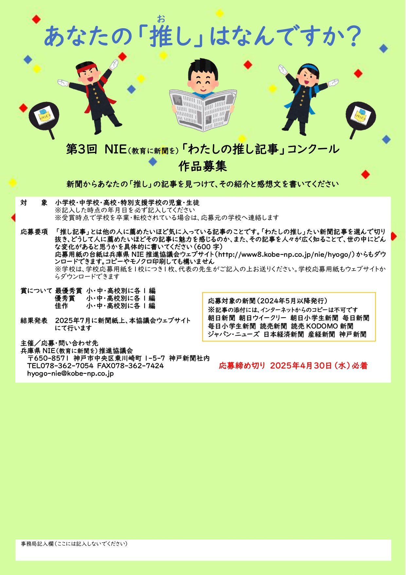

　　※以下の枠内に入力してください

|  |  |
| --- | --- |
| **わたしの推しは、　　　　　　　※記事の見出しではなく、あなたの推しの「名称・呼称・現象」を書いてください**    **です！** | |
| 名前／ふりがな | 選んだ記事の見出し |
| 学校名 | 新聞名 |
| 学年（例：高校・中学・小学／年）  記入した年月日＝ | 記事の掲載日（例：　西暦年／月／日付けの朝刊）  （朝刊・夕刊・こども新聞・英字新聞のいずれかを入力してください） |

Word入力用個人票

